[基金项目]2023年度三明医学科技职业学院第三批课程思政课程项目，（明医科院教[2023]8号-3）
作者简介：范哲贤（1990.07-），男，福建龙岩，中药学硕士，三明医学科技职业学院医学与护理系，助教，研究方向：药物制剂研究与开发。
通讯作者：柯晓燕（1983.04-），女，福建莆田，硕士，三明医学科技职业学院医学与护理系，副教授，研究方向：中药质量研究与新药开发。
基于岗位需求的高职药物制剂技术课程教学实践探究
范哲贤¹，谢秋情¹，陈 注¹，陈靓雯¹，柯晓燕^{1,*}
（1.三明医学科技职业学院医学与护理系，福建 三明 365000）
摘要：为了突出立德树人的教育理念，以高职药学专业核心课程“药物制剂技术”为例，结合我校药学专业人才培养方案和药物制剂技术课程标准，对教学实施方法与途径进行探讨，构建了“引、析、理、提、悟”组成的实践教学环节，以此激发学生的专业兴趣，提高学生的专业素养，培养学生的创新精神和实践能力。
关键词：药物制剂技术；岗位需求；教学实践；探究
中图分类号：G712 文献标志码：A

Research on teaching practice of pharmaceutical preparation technology course in higher vocational Colleges based on post demand
Fan Zhe-xian¹, Xie Qiu-qing¹, Chen Zhu¹, Chen Liang-wen¹, Ke Xiao-yan^{1*}
( 1 Sanming Medicaland Polytechinc Vocational College, Department of Medicine and Nursing，Fujian Sanming 365000)
Abstract: In order to highlight the educational concept of strengthening moral education and cultivating people, taking the core course " Pharmaceutical Preparation Technology " of higher vocational pharmacy specialty as an example, combined with the talent training program of pharmacy specialty and the curriculum standard of pharmaceutical preparation technology in our school, the teaching implementation methods and approaches are discussed, and the practical teaching links composed of "citing, analyzing, reasoning, raising and understanding" are constructed, so as to stimulate students ' professional interest, improve students' professional quality, and cultivate students ' innovative spirit and practical ability.
Key words: Pharmaceutical Preparation Technology；Post requirements；Teaching practice；Explore
药物制剂技术是制药类专业核心专业课程之一，它包含常见剂型的制备理论、制备工艺、质量控制和合理使用等相关内容，是一门实践性非常强的课程，需要学生具备一定的理论基础和实践技能。其中，理论教学注重培养学生精益求精的大国工匠精神、激发学生科技报国的家国情怀和使命担当；实践操作培养学生始终把人民群众生命安全和身体健康放在首位的意识，尊重患者，善于沟通，并具备一定的药学综合素养和人文修养。因此，在药物制剂技术课程的教学中，需要注重理论与实践的结合，加强实践教学环节提高学生的实际操作能力。经过几年的教学实践，笔者结合本校药学专业人才培养方案和药物制剂技术课程标准，对教学实施方法与途径进行探讨，将市场机制和药物制剂工作岗位需求融入教学环节，辅以虚拟仿真实训教学管理平台、药物制剂GMP生产实训，构建了“引、析、理、提、悟”组成的实践教学环节。在高职药学专业药物制剂教学中开展教学实践探究，有助于推进高素质、复合型、创新型职业技术人才的培养，帮助他们得到更好的历练和成长，从而适应药学服务岗位和学生将来考取相关职业资格证书的需要^{[1-5]}。
1 教学分析
1.1 针对学生差异的学情分析
1.1.1 课堂学习气氛沉闷，师生互动形式单一
课前通过超星学习通发布任务，上传教学PPT、微课等自主学习策略，学生自主学习，但大多数学生对药物制剂的认知度和兴趣一般，对于教学内容的课前预习效果较差。课堂教学中老师是主体，师生、生生间互动较少，课堂教学缺乏活力，学生没有兴趣参与课堂教学活动。
1.1.2 教学方式方法单一，学生被动学习知识
教师大多沿用传统教育理念，没有灵活应用先进教育理念开展教学，过于依赖教学大纲，从而无法准确掌握教学内容难度，不利于有序开展各环节教学。对学生各方面情况没有进行全方位的客观分析，各章节知识难易程度掌握不够准确，对于每个学生的学习情况没有统一了解，导致课堂教学与学生实际发展不相符，因而不利于激发学生课堂教学参与积极性，学生被动学习知识，分析、解决问题能力较差，学习效率偏低。
1.1.3 动手实践操作不足，理论联系实际不够
传统的实训教学模式是先完成理论教学部分，然后通过一定的实操训练来巩固学生对理论知识的掌握。实训的内容大多是针对理论教学中出现的一些知识点，对于实训教学的考核也主要是以理论知识点为基础。学生普遍对实践部分感兴趣，喜欢动手操作，热情较高。针对这一特点，结合本专业的培养目标，通过理实一体课程结合，引导学生将理论知识应用到实践中去。然而实训教学的效果受到诸多方面的影响，比如教学设备的性能好坏、实践教学的课时有限，每次实训教学均以小组为单位，所有操作无法做到全面覆盖等，这些都直接影响着学生分析和解决问题的能力。
本次授课对象为大二药学专业学生，能熟练地运用学习通、虚拟仿真等课程教学平台，并能熟练查阅电子版《中国药典》等文件资料，具备信息获取能力和对信息真伪的辩识能力，但自主学习能力有所欠缺，理论基础和实践水平存在一定差异，可通过项目化教学、任务激发学习热情。
1.2 基于就业岗位需求为导向的教学内容设计
高职院校的药物制剂技术课程应该紧密结合行业需求和岗位特点，明确教学目标，对接岗位需求。具体来说，根据“三全育人”要求、“三教”改革的任务，结合我校药学专业人才培养方案和药物制剂技术课程标准，以医药行业一线岗位对药学技能型人才需求为指引，以服务医药行业、培养职业能力和职业素养为基本要求，贯彻以就业为导向，以能力为本位，以职业实践为主线，结合药品生产、研发、质量控制等岗位的实际情况，以项目化教学为主体的现代职教思想，制定学习项目模块。重构后的教学内容按照由简单到复杂，由传统到现代，由理论到实践，由单一实训到综合实训的顺序展开，符合学生的认知规律，有利于学生技能的掌握和职业素质的培养^{[6-8]}，见图1教学内容重构。
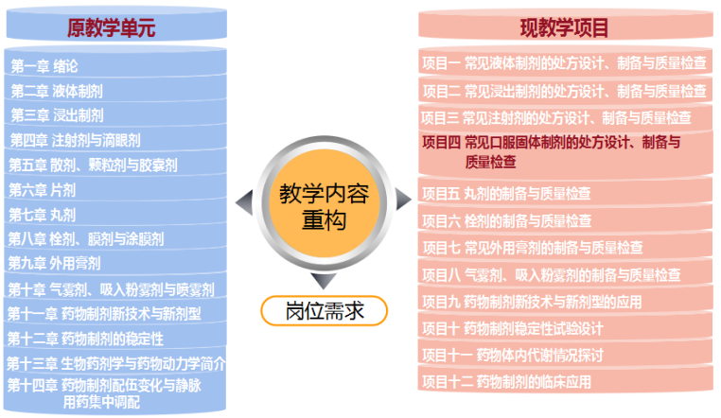
图1教学内容重构
在教学内容的安排上，应该突出实践应用，注重培养学生的实际操作能力。按照学生就业岗位需求来重新组织课程内容，以药物制剂的制备为核心培养学生的实践技能，以学生完成“任务”为教学过程，以理论与实践一体化教学模式，让学生在“教”与“学”、“学”与“做”过程中掌握制剂的制备方法，制定具体学习任务（详见图2项目四常见口服固体制剂的处方设计、制备与质量检查学习任务）。
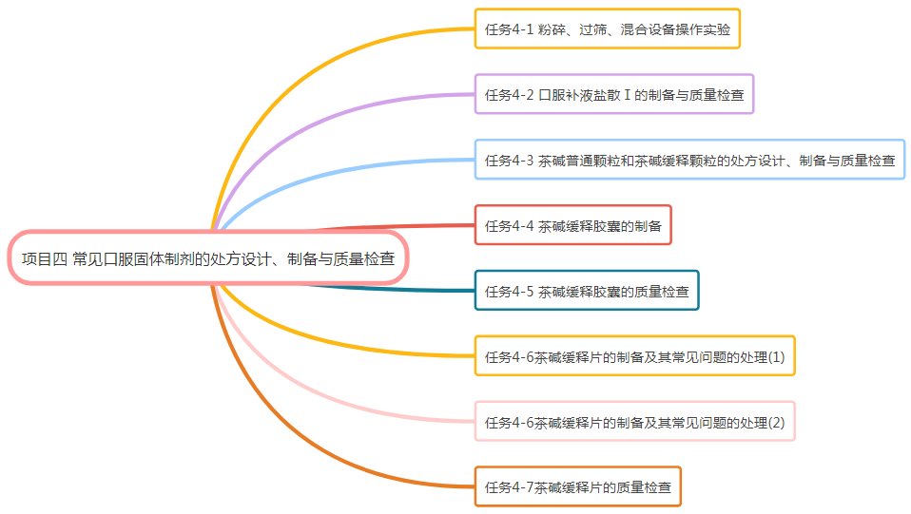
图2项目四常见口服固体制剂的处方设计、制备与质量检查学习任务
1.2.1 “项目引导，任务驱动”教学策略实践研究
本课程以学科的基本概念和原理为中心，立足于核心知识内容，将核心知识内容转变为适合项目探究的项目式学习内容。该课程的授课形式通常都是理实结合、多种教学方法并用。在理论知识的教学中，采用启发式教学、案例分析、小组讨论、比较归纳法、多媒体辅助教学等形式。而实践内容则多以岗位、剂型为单位采用项目教学、虚拟仿真模拟系统及各种剂型生产的教学视频展示为主要教学手段，通过师生互动，充分发挥教师的主导作用和体现学生的主体地位。同时，依托“1+X”药物制剂生产职业技能等级证书考点药物制剂GMP生产实训，学生源于问题或任务驱动，在真实问题情境中进行探究学习，再结合学生生活经验将所学知识与实际生活有机结合，更适于知识的应用。
1.2.2 多样化教学方式，助力重难点突破
在教学方法上，注重启发式教学和案例教学法的应用，引导学生主动思考和解决问题。为有效突破重难点，提升教学实效，理论教学中使用教学一体机、微课、丁香园、小木虫、蒲公英公共网站等信息手段，结合超星学习通、欧贝尔模拟仿真教学平台辅助教学，引导学生在“做中学、学中做”，増强学生的直观体验，激发学习兴趣。此外，实践教学是药物制剂技术课程的重要组成部分，对于提高学生的实际操作能力和职业竞争力具有重要作用。因此，实训教学环节通过教学演示、仿真模拟、游戏互动等多种形式，提高学生的动手能力和解决问题的能力。课后，通过中国知网数据库查阅文献，学生按小组进行市场调查，分析制剂的临床应用情况，调查结果通过QQ、微信等便捷方式进行师生、生生交流与讨论，使学生可以不受时空和地域的限制，随时可以答疑解惑，学生学习的主观能动性得到发挥。
1.2.3 实施教学双向评价，促进师生共同发展
在评价机制上，注重过程评价和实践能力评价的有机结合，建立多元化的评价体系。为了促进学生更好地发展，将教学评价融入整个教学过程，以“过程性+终结性”评价的方式，教学过程评价采用学生自评、小组互评，再结合教师的点评的方式，通过课堂表现、课后作业、期中小测、PPT汇报、实践操作等环节表现获得评价数据，达到以评促学的效果。同时，教师在教学中应有意识地鼓励学生对教师在课堂的教学活动作出评价，突出学生在课堂教学中的主体地位。教师根据反馈信息，对课堂教学进行反思、总结，不断积累教学经验，使自己在教学上长足的进步，进而提高教学的质量。
1.2.4 “工匠精神”教学模式探索
“工匠精神”是一丝不苟、精益求精的精神。因此，在教育教学过程中，尤其是实训操作环节，要求学生对细节与精确度的把握，进而培养他们能够独立收集、分析常见制剂的相关信息、熟练进行常见制剂生产的操作并对其质量检查、正确操作和维护常见制剂生产、检测的仪器和设备、正确书写检验记录和检验报告，最终达到独立分析问题、解决问题，做到知识的融会贯通的目的。
2 教学实施成效
在项目化教学过程中，实施“引、析、理、提、悟”五个教学环节，主要以学生自主学习为载体，以教师辅导、精讲释疑为方法，充分体现以教师为主导、以学生为主体，师生共同合作探究完成教学任务的一种教学模式（以口服固体制剂为例说明），见图3教学实施过程。
2.1 课前导引“说重点”
教师通过学习通教学平台发布教学任务，学生通过观看微课、查看课前问题、分小组讨论、市场调研如通过网络或药店调查了解市售颗粒剂的情况等引导学生自主学习，明确本次课程重难点，培养学生进行初步探究式学习的习惯和团结协作能力。
2.2 推本溯源“析原理”
教师通过查看课前任务完成情况，调整教学策略，精讲释疑，引导学生多思考多总结。课堂上以学习小组为单位进行讨论、分析、概括、推理、判断、评价、总结等课堂实践，促使学生分析得出常见制剂的含义、特点和临床应用情况。
2.3 模拟仿真“理流程”
课堂教学融入模拟仿真实训，创设情景，激发并巩固学生好奇心。通过虚拟仿真体验，帮助学生更好地理解和应用所学的知识，还能培养他们的独立思考能力和独立获取知识的能力，让学生将学到的知识、技能应用到实际生产情景中，在模拟操作过程中加深对常见制剂概念、工艺流程的理解，为成为社会需要的是专业应用型人才打好基础。
2.4 躬行实践“提技能”
学生实践操作，教师巡视指导。学生通过设计和制备常见制剂，完成实践探究任务，用手机拍摄实训过程，如实记录所得产品的性状，并作为实训考核评分依据，助力重难点突破，巩固重点，提升了专业技能水平，培养解决实际问题的能力和从事药物制剂工作的职业素养。
2.5 思维拓展“悟理念”
通过课后拓展，将知识、技能扩展应用到其他领域及生活情境中，运用中医药思维方式去思考、解释新问题，加深对概念的理解，提升获取信息和解决实际问题的能力。
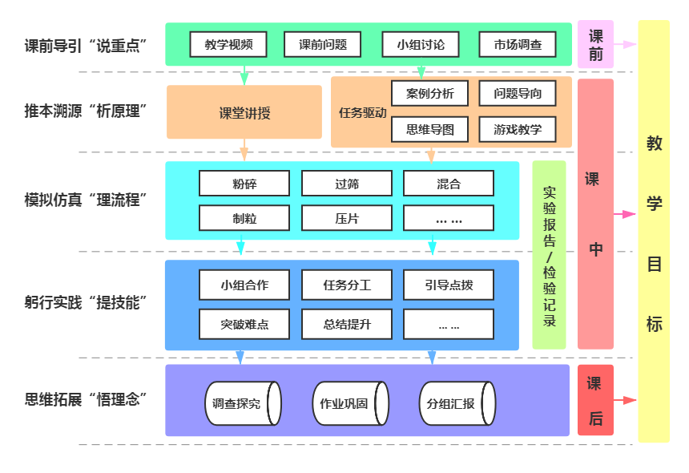
图3 教学实施过程
3 学习成效
3.1 创设良好课堂氛围，激发学生学习兴趣
通过教学平台发布的任务，上传教学课件、微课、课前问题、市场调查、小组讨论等自主学习策略，增加学生对常见制剂的认知度和兴趣，以利于教学内容的学习。
3.2 多样化的体验方式，促使学生主动学习
以课堂讲授为主，与任务驱动、案例分析、问题导向、对比归纳法、思维导图、游戏教学、模拟仿真等多种教学方法优化组合，教学过程中适时启发学生思考，拓展相关知识点，对相关内容进行对比归纳总结，既加强学生对基本知识的掌握，又引领学生对现代制剂理论与技术、中医药理论的学习与思考。通过建立良好的师生互动关系，充分发挥教师的主导作用和体现学生的主体地位。多样化的体验方式^{[9-13]}，提升了学生的学习效率并能及时吸收、灵活运用。
3.3 加强动手实践操作，提高课堂教学实效
根据学生好动、爱玩的心理特征，在教学中设计任务点，即上一个任务制备的产品作为下一个任务的原料，让学生自己动手实践操作，而教师只作引导点拨，让学生自己在“闯关”过程中找出问题，并自己去解决问题；既充分调动了学生，让学生成为课堂主体，又让学生自己完成了本课的任务，真正做到了有效教学。
3.4 培养良好学习习惯，增强自主学习意识
课后知识拓展，向学生提供丰富多样的学习资源，以小组为单位，探究策略，合理分工合作实施，让学生分享调查结果，积极反思，培养学生的信息素养。同时，通过自评互评，以教学考核评价激励学生自主学习。例如，面对不同的口服固体制剂，需根据处方中药物的性质及临床应用的需要设计成不同类型的制剂和制备工艺，让学生在学习中领会中医的辩证思维在药物制剂中的运用。
4 结语
通过教学实践探究，顺应药学专业岗位需求发展方向，依托学校虚拟仿真实训教学管理平台、药物制剂GMP生产实训室，创新性构建“引、析、理、提、悟”的项目化课程教学模式，采取项目教学、案例教学与任务驱动相结合的方式，引导同学围绕问题展开讨论，辅以相对应的任务，让学生在完成“闯关任务”的过程中，学习查阅资料、培养分析问题、解决问题的能力，也通过彼此“任务”上的相互合作进一步增强学习兴趣和团队的合作意识。此外，课程教学内容紧密对接企业和工作岗位需求，通过请验单、检验记录、检验报告的撰写，实现学习过程与生产、检测过程的有机融合，培养、训练学生的职业岗位技能、工匠精神，提升学生服务企业的能力^{[14-16]}。初步实现理论知识、实践技能和思政素养的融合培养，有效解决了药学专业人才培养过程中产教融合难以落实，专业人才培养目标、课程体系和技能训练与企业所要求的专业能力和职业能力脱节等问题。但生产过程中常出现质量问题较多，由于课时有限，无法一一进行讲解，后期应进一步加强校企联合培养，共同组建“学校教师+产业导师”的双导师团队，按照生产流程、根据实际生产任务工学交替组织教学与实践，为学生建设真实的实践学习环境。通过联合教学，培养一批具备工匠精神，精操作、懂工艺、能创新，符合企业岗位需求专业化技能人才。

参考文献
[1]谭敏,涂冰,王宪庆等.基于岗位需求的高职药学服务课程改革与实践[J].卫生职业教育,2017,35(02):145-146.
[2]范高福,韦梦强,汤洁等.疫情常态下高职药学类专业《药物制剂技术》课程教学设计与实践[J].鄂州大学学报,2022,29(02):85-87.
[3]于秋菊.案例教学法在药物制剂技术教学中的实践研究[J].三门峡职业技术学院学报,2022,21(04):45-49.
[4]范高福,汤洁,戴若萌等.虚拟仿真实验在药物制剂技术课程实践教学中应用与探索[J].广西中医药大学学报,2022,25(02):83-86.
[5]罗希榕,邱宁宏,覃成.基于工作过程的课程项目化教学改革探索与实践——以“辣椒栽培”课程为例[J].教育教学论坛,2023,(52):120-123.
[6]丁蕾.中华优秀传统文化融入高职课程思政的理论与实践研究[J].佳木斯大学社会科学学报,2022,40(4):243-245,255.
[7]房静,方媛璐,赵晶,蓝华英,宋丹.药物制剂技术专业“三教”改革实施路径和有效策略研究[J].云南化工,2021,48(4):191-193.
[8]陈群力.以职业能力培养为视角的混合式在线教学探索与实践--以药物制剂技术为例[J].卫生职业教育,2021,39(13):68-69.
[9]张心宇,张雪昀,熊佳辉等.问题导向下翻转课堂在药物制剂技术课程教学中的应用[J].医药高职教育与现代护理,2022,5 (01):15-17+34.
[10]孔明霞.基于项目化教学的药物制剂技术课程教学实践[J].黑龙江科学,2021,12(17):118-119.
[11]臧婧蕾,舒阳.基于创新能力培养的“药物制剂技术”实训项目教学设计研究[J].教师,2021(32):113-114.
[12]何晓文,秦霞,崔洪珊.高职院校药物分析技术课程线上教学实践探索[J].滁州职业技术学院学报,2022,21(03):85-89.
[13]张海钰,张继香,赵遵杭.思政元素融入高职院校专业课程的教学实践探讨[J].菏泽医学专科学校学报,2023,35(02):87-88.
[14]张敏,付晓军.新工科背景下高职院校学生职业核心素养培养路径探索[J].长江工程职业技术学院学报,2022,39(01):32-35+40.
[15]缸明义,宁平华,童鑫等.以“岗位职业能力”为导向的高职实训课程教学实践研究[J].湖北开放职业学院学报,2022,35(02):136-137.
[16]闫晋晋,姚妙,杨薪正等.高职院校药学专业现代学徒制人才培养模式与成效探析——以西安医学高等专科学校为例[J].创新创业理论研究与实践,2023,6(7):143-146.

